МИНИСТЕРСТВО НАУКИ И ВЫСШЕГО ОБРАЗОВАНИЯ РОССИЙСКОЙ ФЕДЕРАЦИИ

Федеральное государственное бюджетное образовательное учреждение высшего образования

«Донецкий национальный технический университет»

Факультет ИСП

Кафедра ПИ им Л.П.Фельдмана

Лабораторная работа № 2

на тему: «Работа с ветками»

по курсу: «Профессиональная практика программной инженерии»

Проверил:

асс. каф. ПИ им. Л.П.Фельдмана Филипишин Д.А.

Выполнил:

ст. гр. ПИ-21б

Красозов А.С.

Донецк-2024

Цель работы – познакомиться с основами использования веток в системе контроля версий Git.

Вариант 11. Видео игра симулятор (Аналогичная Tennis Manager 2024);

1. Регистрация на GitHub (рис. 1). Аккаунт: [ArtemKrasozov](https://github.com/ArtemKrasozov). Репозиторий: [TennisSimPro](https://github.com/ArtemKrasozov/TennisSimPro).

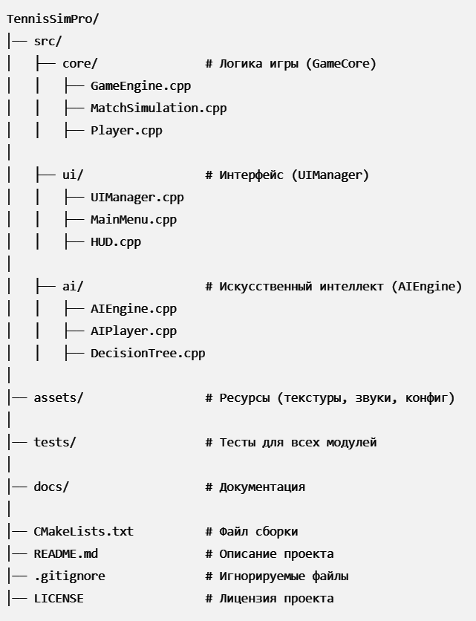

Рисунок 1 – Структура проекта

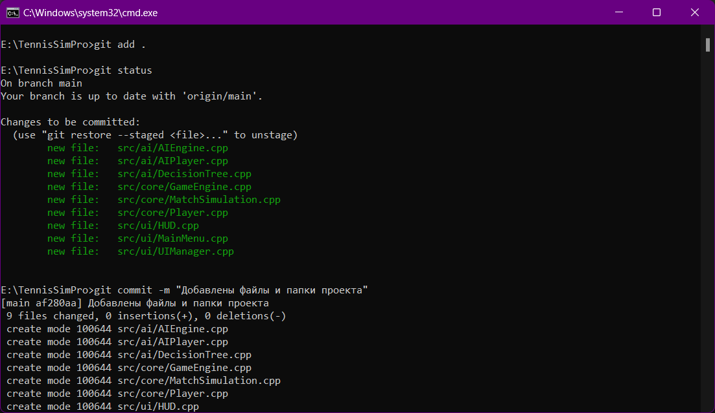

Рисунок 2 – Добавление файлов и папок в проект

2. Создадим новых веток (рис. 3-5).

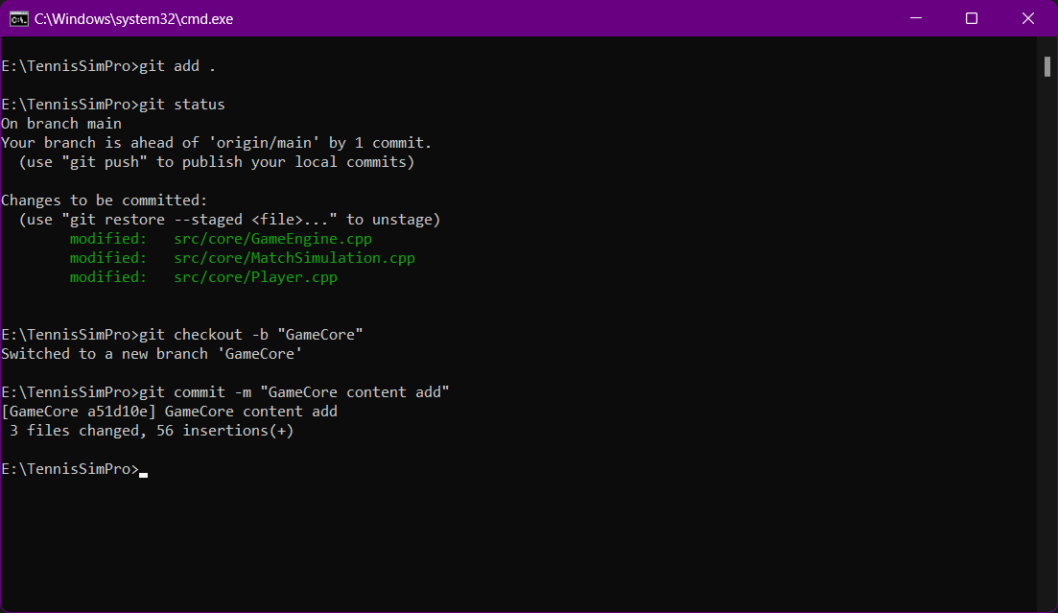

Рисунок 3 – Добавление ветки GameCore

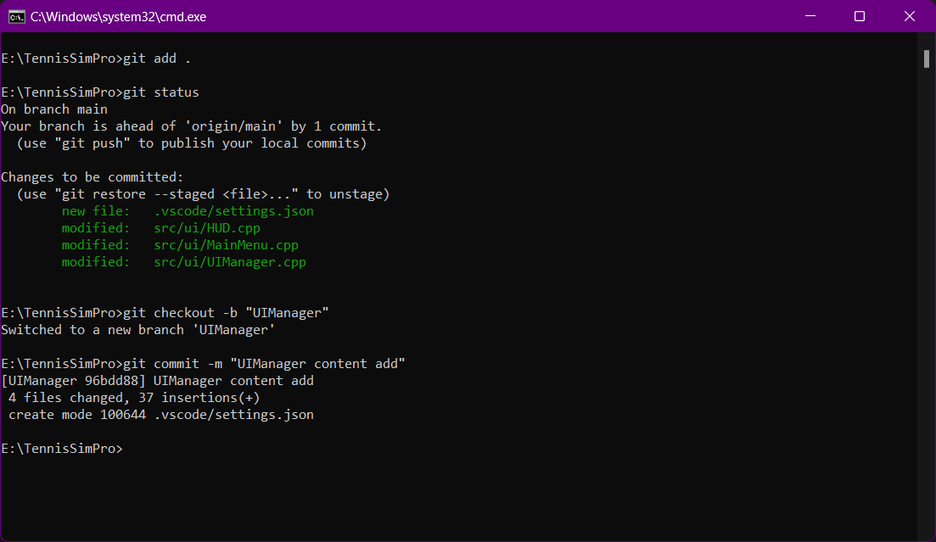

Рисунок 4 – Добавление ветки UIManager

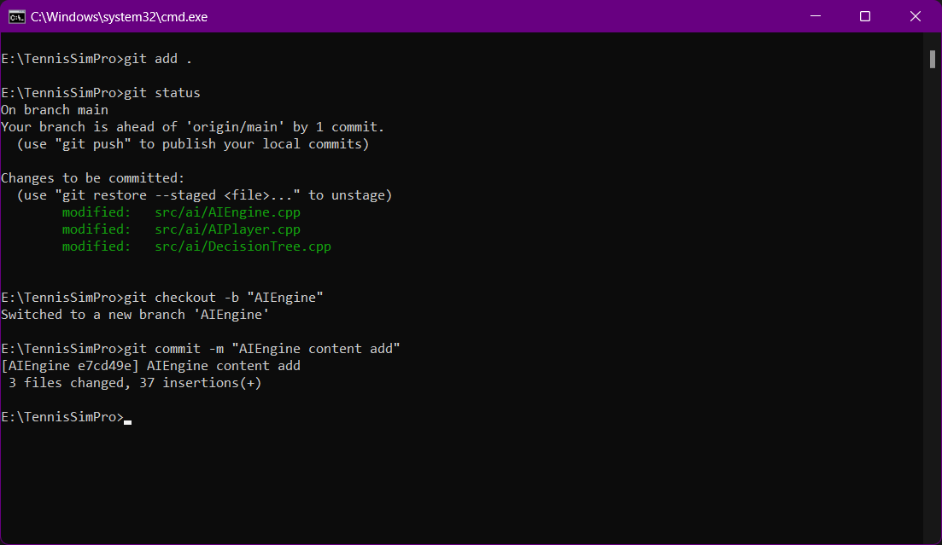

Рисунок 5 – Добавление ветки AIEngine

3. Внесем изменения в файл AIEngine со стороны ветки main

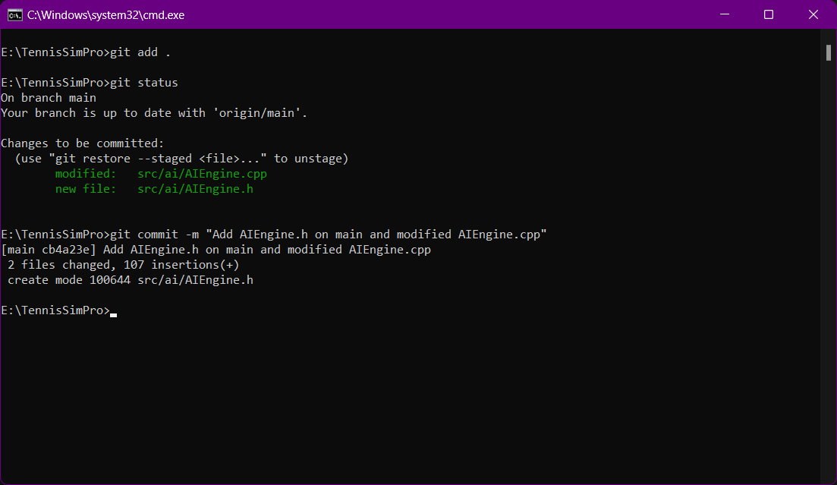

Рисунок 6 – Добавляем содержимое в AIEngine.cpp и AIEngine.h

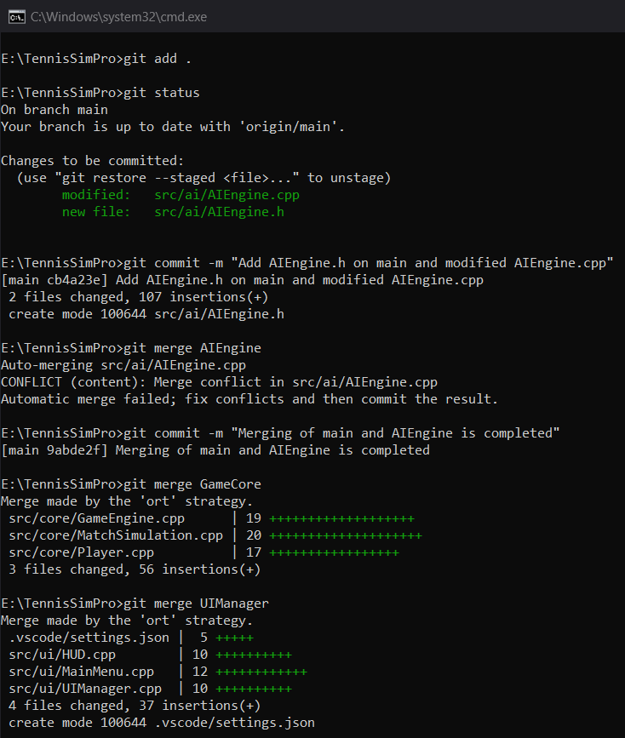

Рисунок 7 – Выполняем git merge с остальными ветками

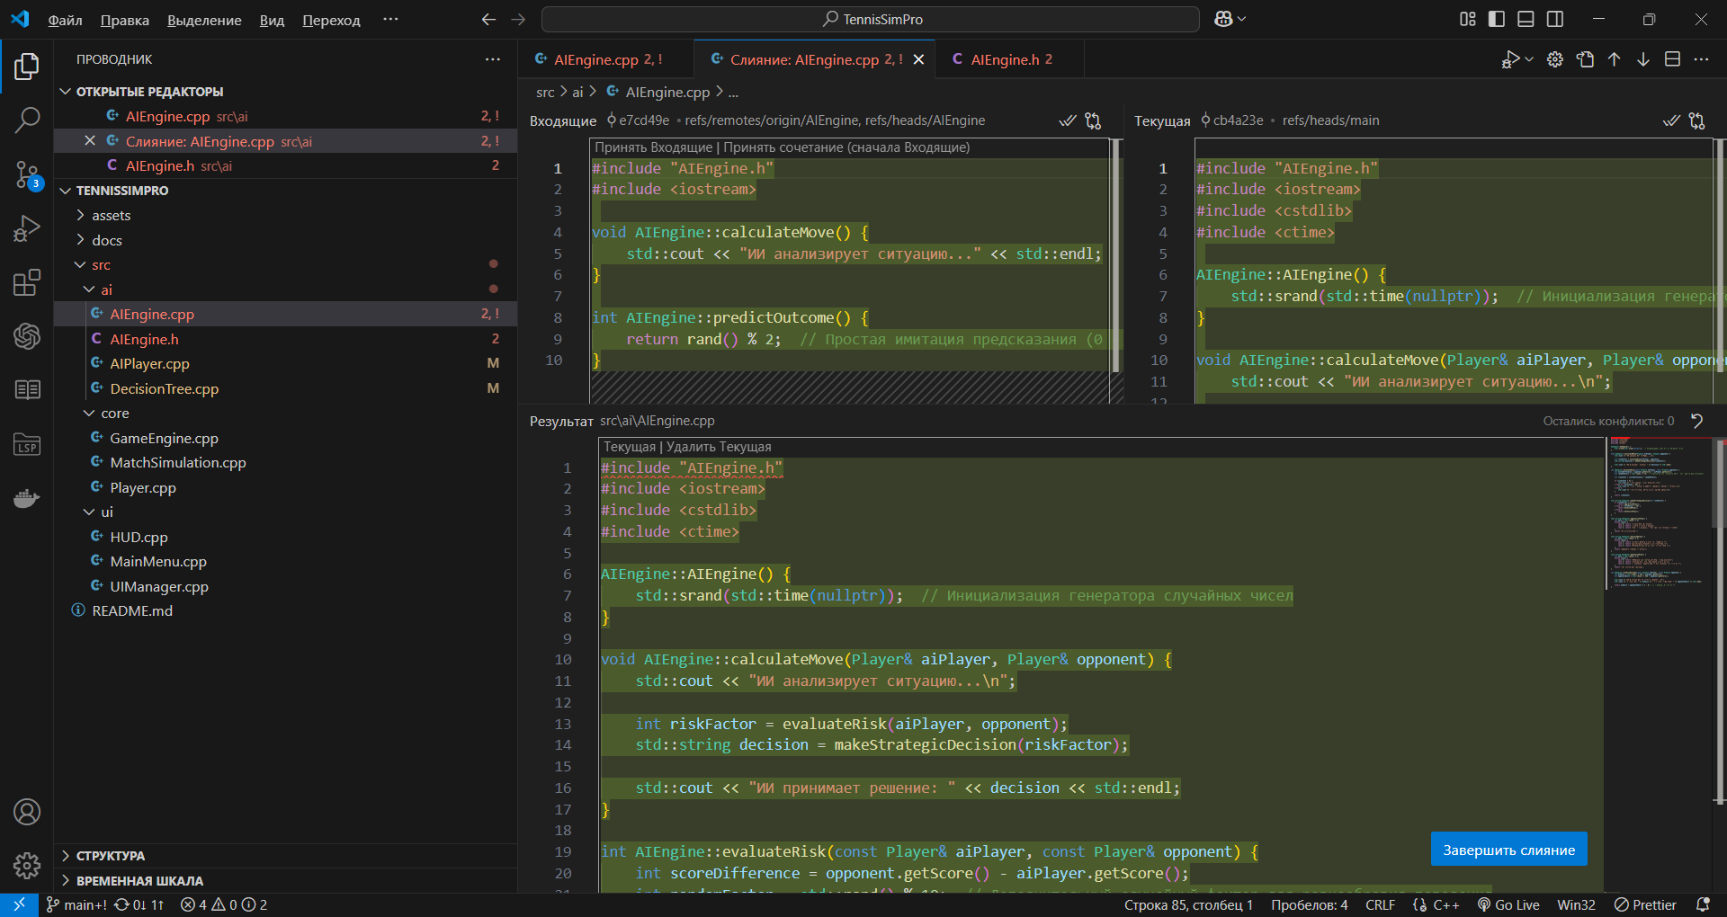

Рисунок 8 – Пример решения возникшего конфликта

5. Результаты работы

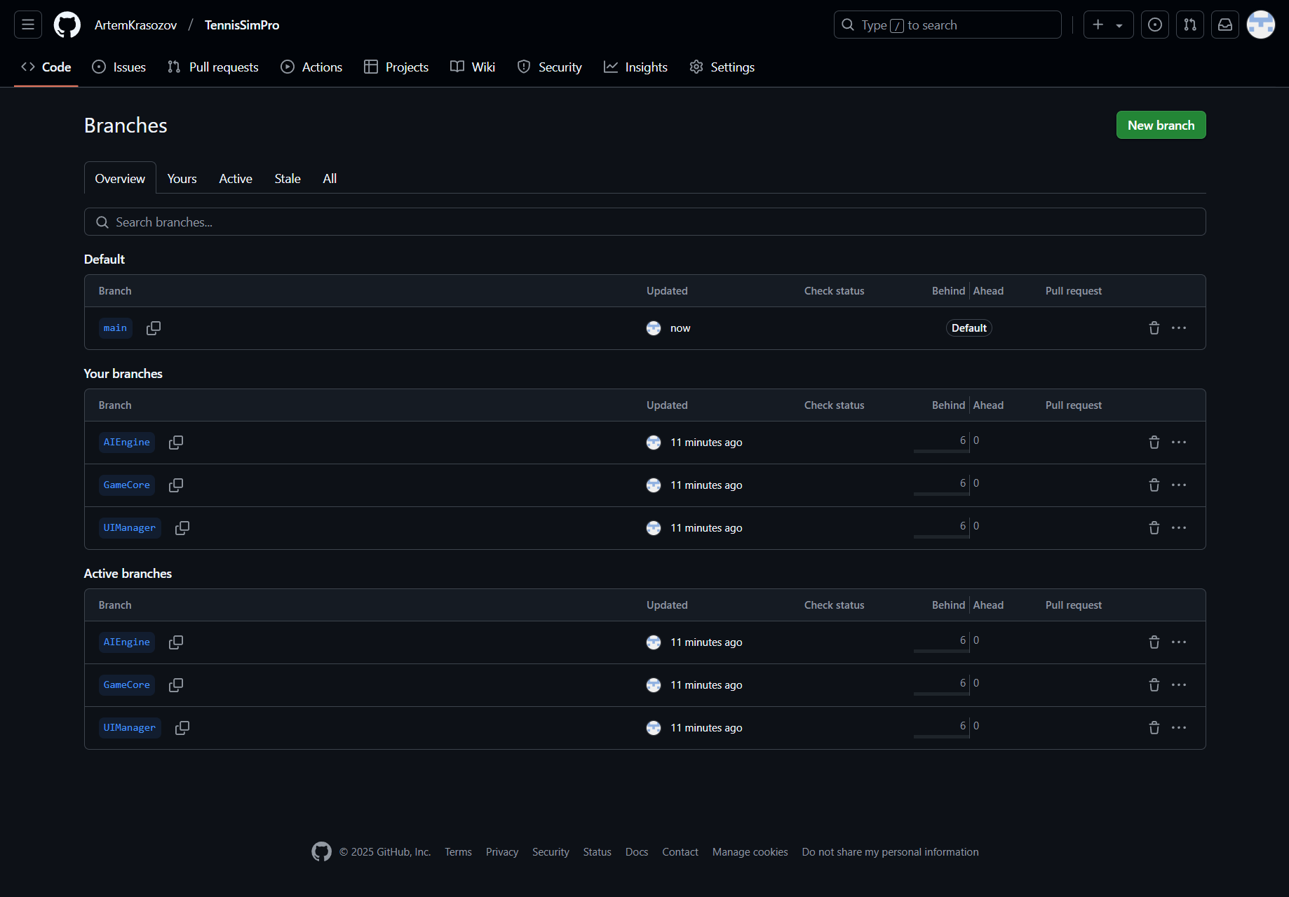

Рисунок 12 – Скриншот веток в GitHub

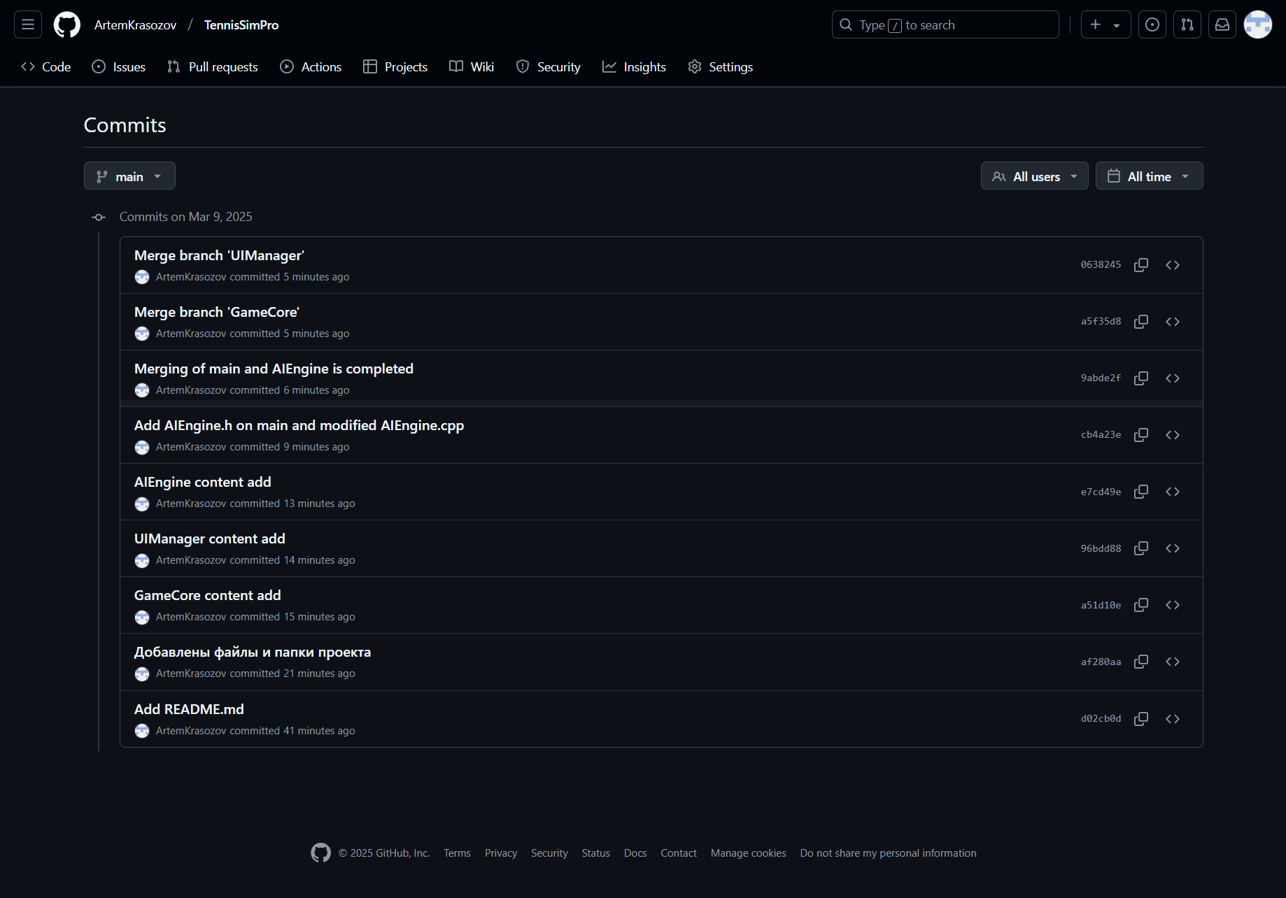

Рисунок 13 – Коммиты ветки main

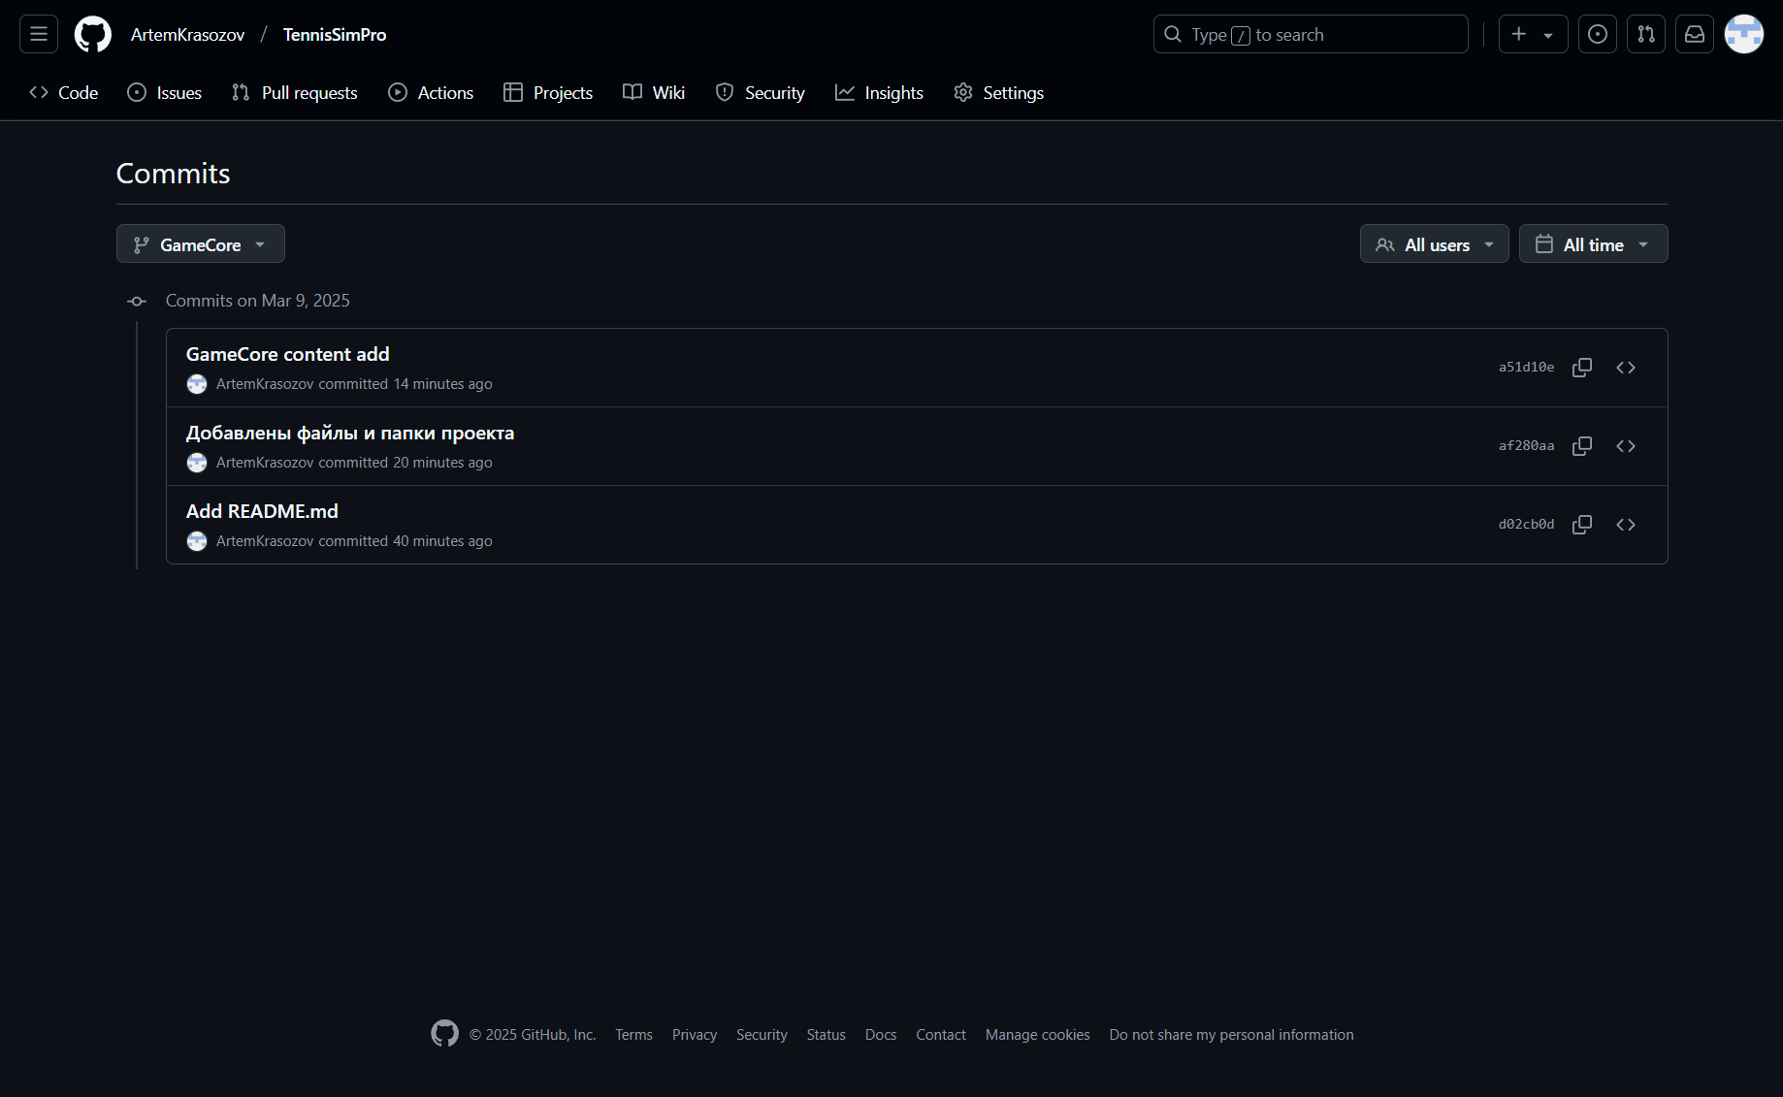

Рисунок 14 – Коммиты ветки GameCore

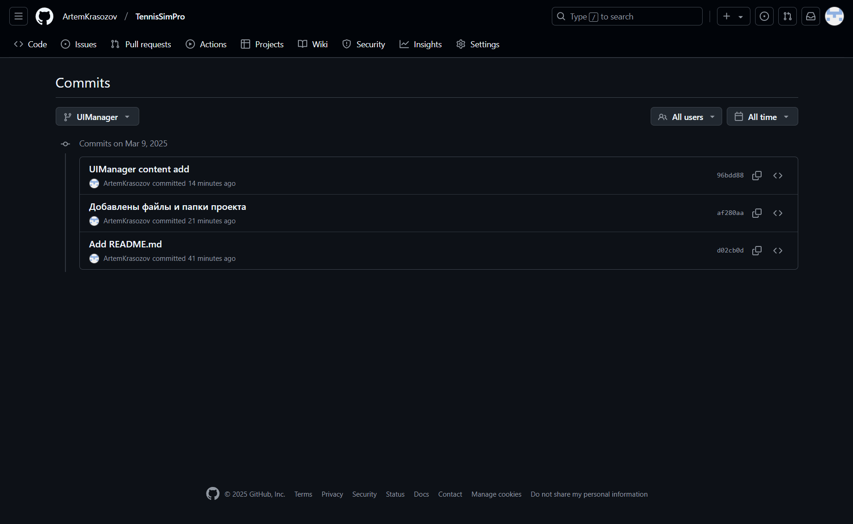

Рисунок 15 – Коммиты ветки UIManager

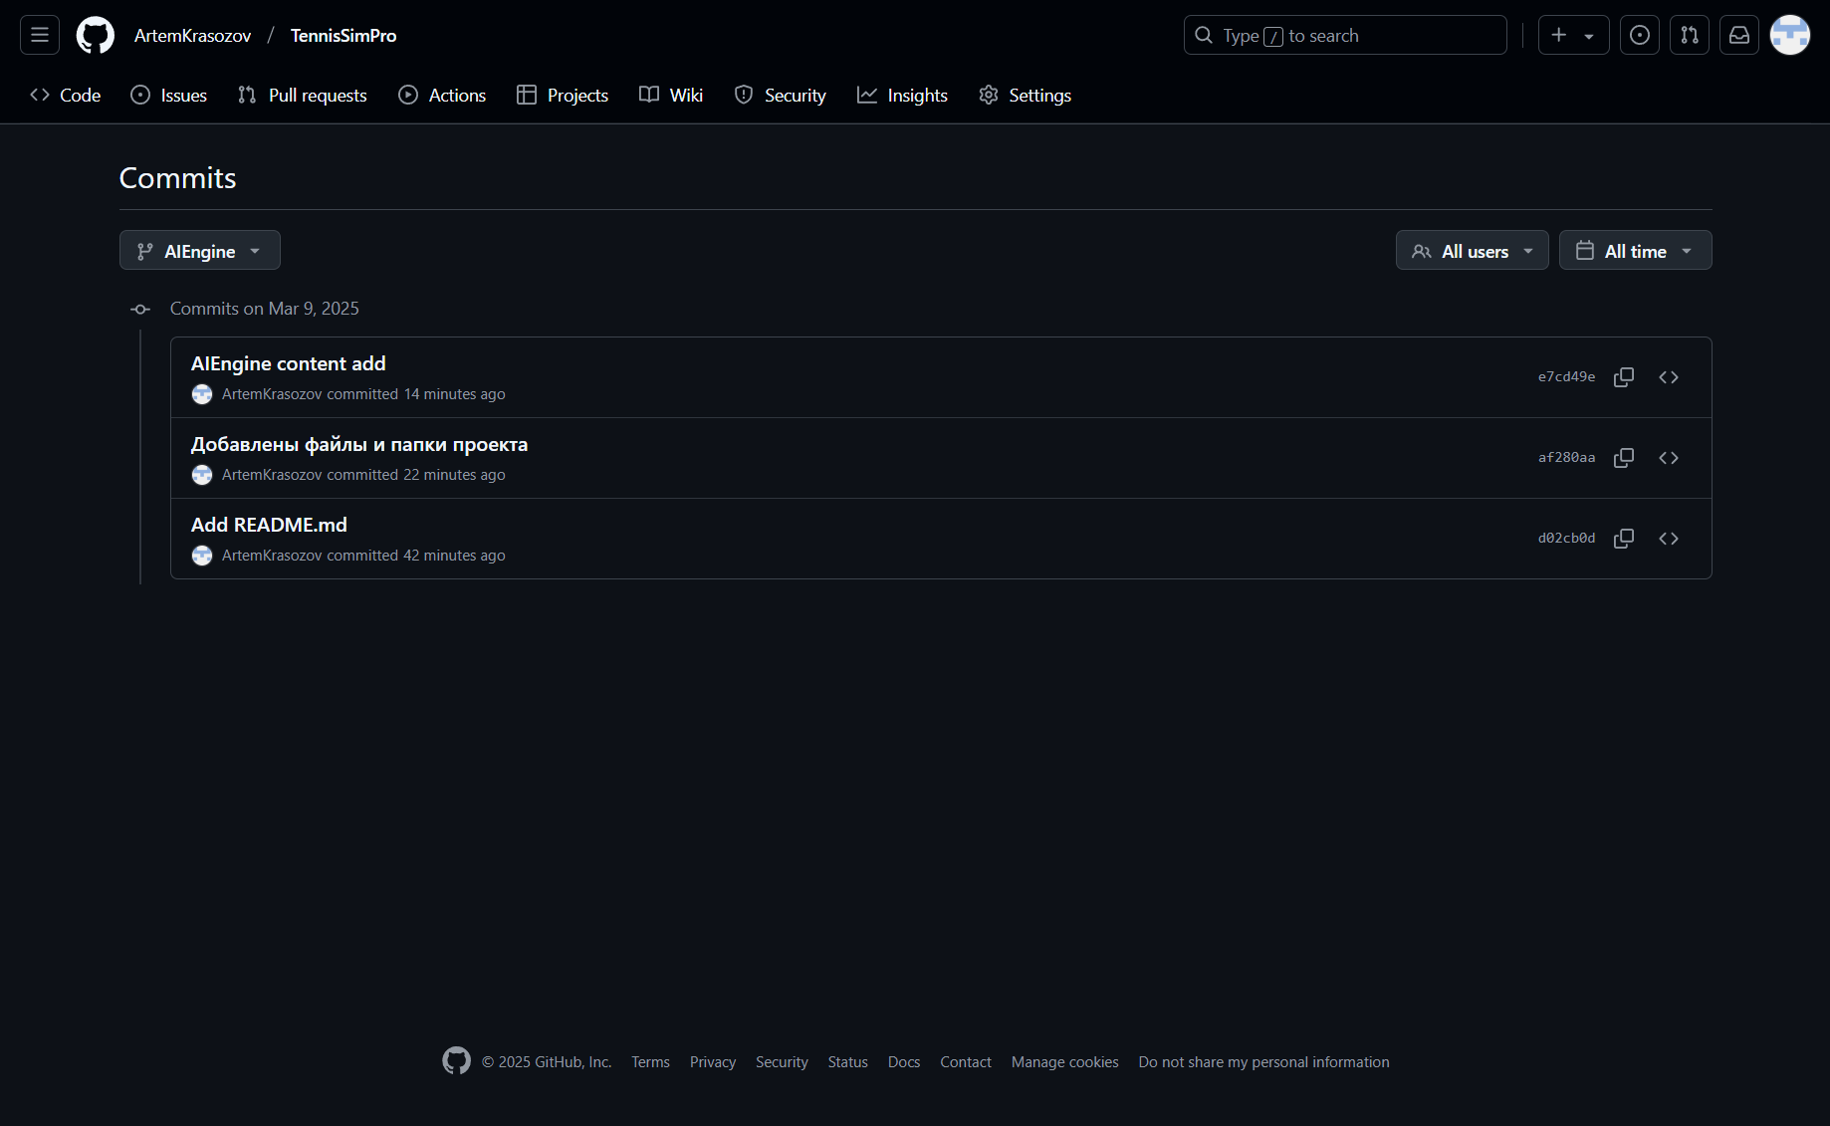

Рисунок 16 – Коммиты ветки AIEngine